Görüntülü Konferans yapmak için ne yapmalıyım?

- Görüntülü Konferans yapabilmek için öncelikle “ https://konferanstalep.saglik.gov.tr/ “ adresine girmeniz gerekmektedir.

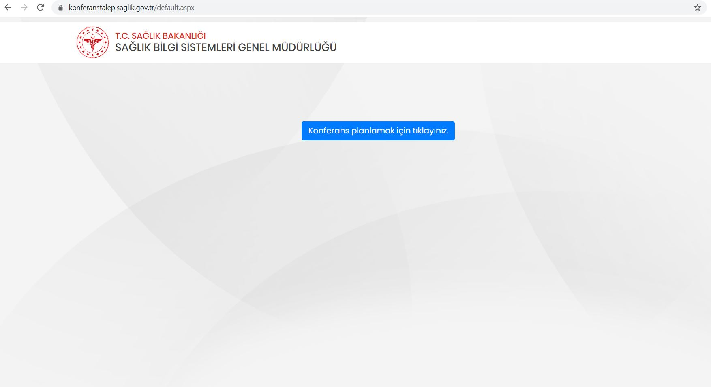
- Siteye giriş yaptıktan sonra “ Konferans planlamak için tıklayınız “ butonuna tıklıyoruz.

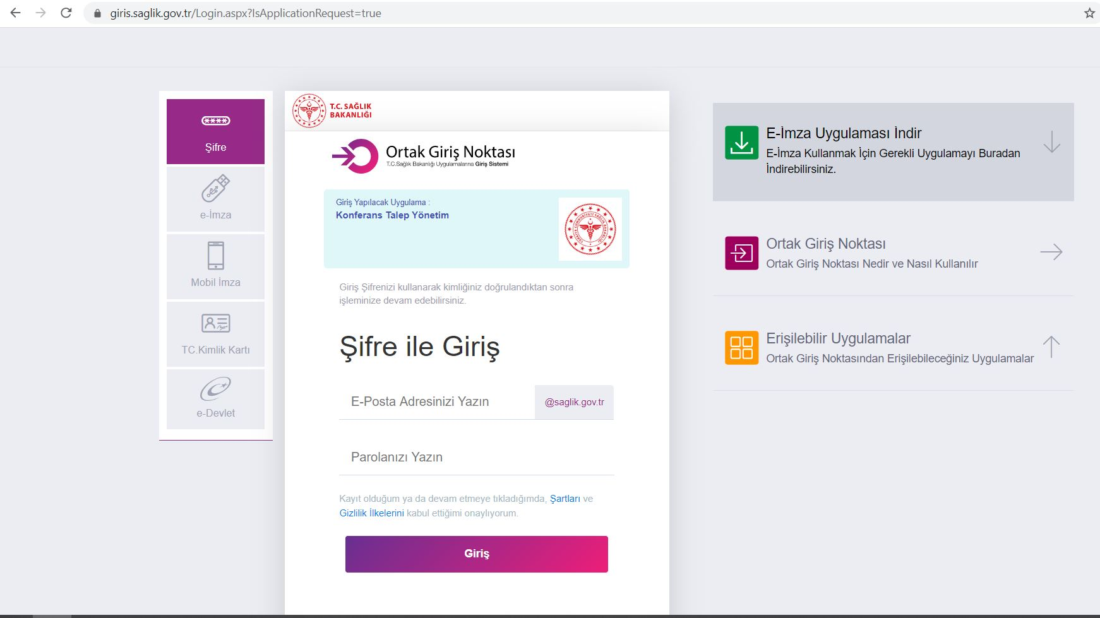

- Sonra ki aşamada karşımıza gelen Ortak Giriş Noktası seçeneklerinden biri ile giriş yapıyoruz.

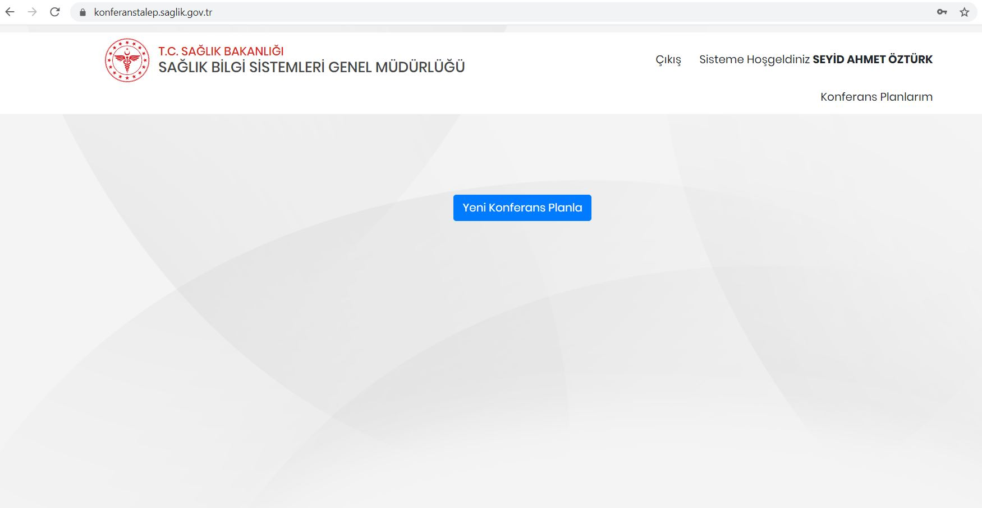
- Daha sonra karşımıza gelen “ Yeni Konferans Planla “ butonuna tıklıyoruz.

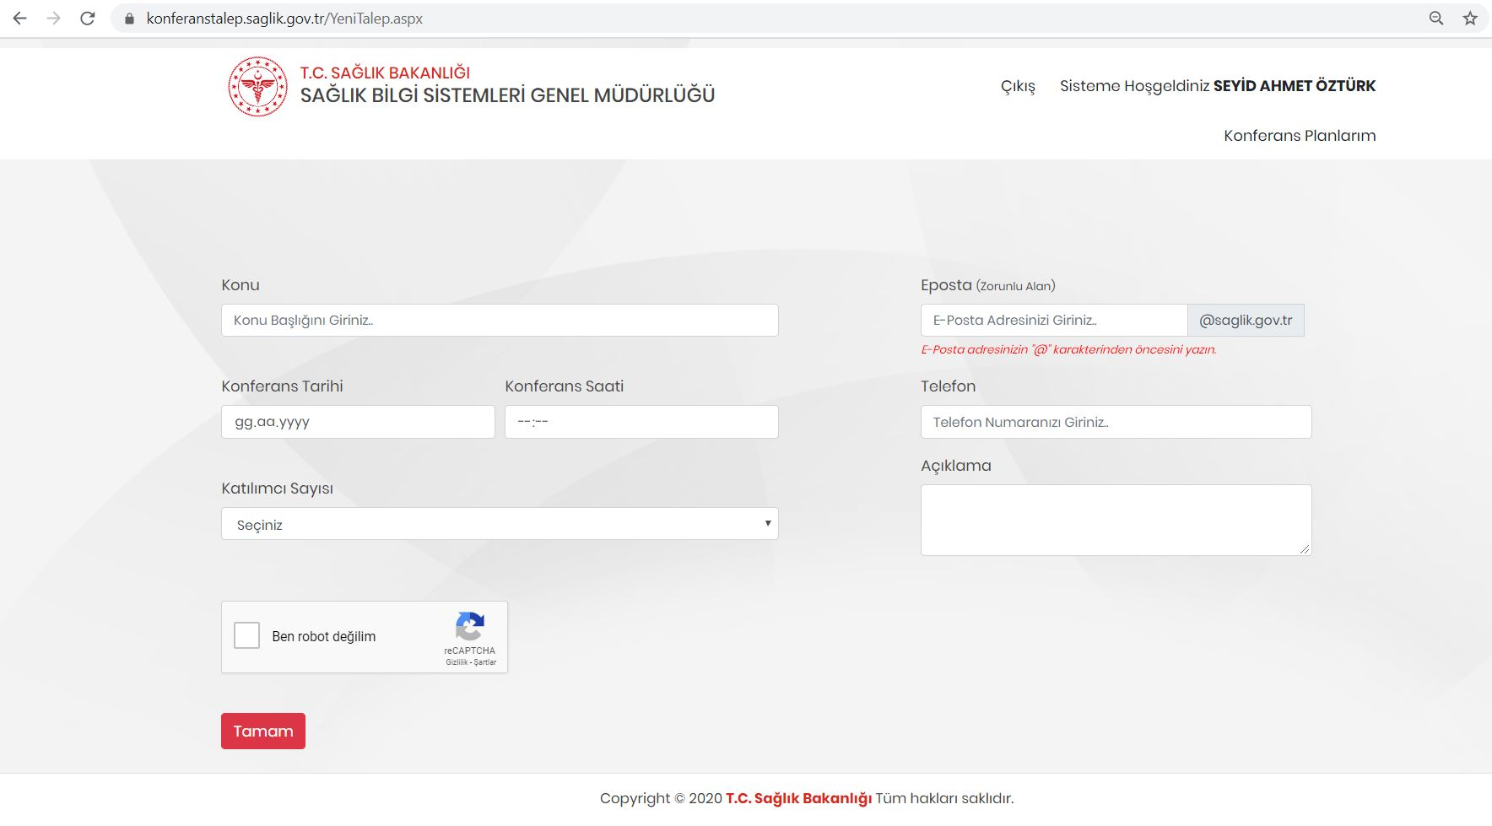

- Son olarak karşımıza gelen ve istenilen bilgileri eksiksiz doldurarak “Tamam“ butonuna basarak konferans talebi oluşturuyoruz. Konferans talebi Sistem yöneticisi tarafından alınıp konferans için moderatör atanarak talep onaylanır.

